((السيرة الذاتية ))
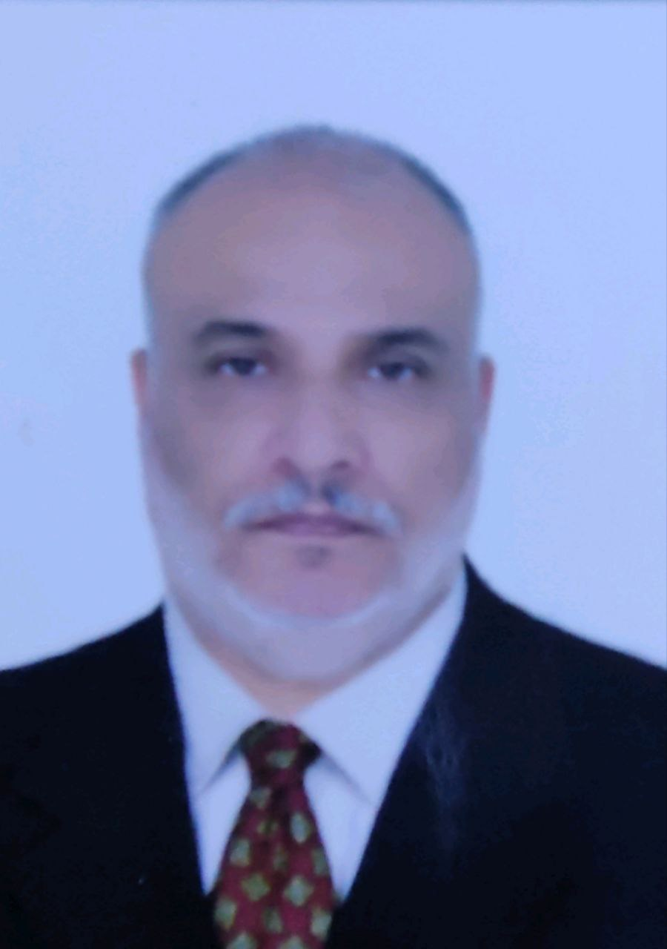
1-المعلومات الشخصية :
-الاسم :د.عباس هاشم مهلهل
-الجنس :ذكر -الحالة الاجتماعية :متزوج
-الجنسية :عراقيه -الديانه مسلم
-تاريخ ومكان الميلاد : واسط 4/6/1970
-عنوان السكن :المجمع السكني /المعهد التقني كوت
E.Mail :Abbs.ashmousy@mtu.edu.iq E.Mail:abbas.hashem65@yahoo.com
-اللغة الام :العربية اللغات الاخرى :الانكليزي (قراءة وكتابة ,تكلم ,فهم )
اللقب العلمي : استاذ مساعد
الوظيفه الحالية :استاذ جامعي
2-الشهادات العلمية (المؤهلات الاكاديمية):
سنة الحصول عليها | البلد | الجامعة | الكلية | الدرجة العلمية  (دكتوراه ,ماجستير ,بكالوريوس ) | ت
1991-1992 | العراق | المستنصرية | الادارة والاقتصاد | بكالوريوس علوم محاسبة | 1-
2013-2014 | العراق | بغداد | المعهد العالي للدراسات المحاسبية والمالية | دكتوراه | 2-
3-الوظائف التي شغلها :
الكلية /الجامعة | تاريخ الالتحاق بها | الوظيفة | ت
الكلية التقنية الصحية | 1996 | مسؤول الشعبة المالية | 1-
المعهد التقني /كوت | 2014 | معاون العميد للشؤون الادارية والمالية | 2-
رئاسة الجامعة التقنية الوسطى | 2014 | مدير قسم الرقابة والتدقيق الداخلي | 3-
المعهد التقني كوت | 2019 | رئيس قسم تقنيات المحاسبة | 4-
رئاسة الجامعة التقنية الوسطى | 2019-الى الان | مستشار رئيس الجامعة التقنية الوسطى للشؤون الادارية والمالية | -5
المعهد التقني كوت | 2023- الى الان | معاون العميد لشؤون الطلبة | -6

4-الخبرة (الخبرات الاكاديمية والتخصصية):
التدريس في التعليم العالي :-
السنة الدراسية | الكلية /المعهد | القسم | المرحلة | المادة الدراسية | ت
2006-2007 | المعهد التقني كوت | المحاسبة | الثانية | النظام المحاسبي الموحد | 1-
2013-2014 | المعهد التقني كوت | المحاسبة | الثانية | محاسبة التكاليف | 2-
2013-2014 | المعهد التقني كوت | المحاسبة | الثانية | محاسبة الشركات | 3-
2014-2015 | المعهد التقني كوت | المحاسبة | الثانية | محاسبة التكاليف | 4-
2015-2016 | المعهد التقني كوت | المحاسبة | الثانية | محاسبة التكاليف | 5-
2016-2017 | المعهد التقني كوت | المحاسبة | الثانية | محاسبة التكاليف | 6-
2017-2018 | المعهد التقني كوت | المحاسبة | الثانية | محاسبة التكاليف | 7-
2018-2019 | المعهد التقني كوت | المحاسبة | الثانية | مادة المشروع | 8-
2020-2021 | الكلية التقنية الادارية | محاسبة | ماجستير | محاسبة التكاليف | -9
2020-2021 | المعهد التقني كوت | محاسبة | الثانية | محاسبة التكاليف | 10-
-الخبرات العلمية والتطبيقية :
السنه | الجهة المستفيدة | ملخص الخبرة | ت
1996-2005 | الكلية التقنية الصحية | عمل في العديد من اللجان المالية والادارية | 1-
2005-2005 | هيئة التعليم العالي | عمل مع فرق عمل | 2-
2014 | رئاسة الجامعة التقنية الوسطى | عمل مدير مديرا لقسم الرقابة والتدقيق الداخلي | 3-
2014-2017 | المعهد التقني كوت | عمل معاون العميد للشؤون الادارية والمالية | 4-
2014-2017 | المجتمع | اعداد العديد من دراسات الجدوى الاقتصادية للمشاريع | 5-
2014-2017 | المجلات العلمية | اعداد ونشر عدد من البحوث العلمية | 6-
2013-2014 | وزارة الثقافة | اقامة العديد من الدورات في مجالات المحاسبة والمخازن | 7-
2015 | جامعة واسط | اقامة دورات تخصصية في المحاسبة والادارة | 8-
 | عدد من الجامعات الحكومية والاهلية | مقوم علمي للعديد من بحوث الترقيات ورسائل الماجستير واطاريح الدكتوراه | 9-
2018-2021 | في الكليات الحكومية | عضو لعديد من رسائل ماجستير والدكتوراه | 13-
-السنة | الجهة المستفيدة | ملخص الاستشارة | ت
2016 | غرفة تجارة واسط | كيفية اعداد كشف التدفق النقدي | 1-
2016 | قطاع خاص | تقديم دراسة جدوى لمشروع حديد وصلب | 2-
2019 | وزارة التعليم العالي | تقديم دراسة جدوى انشاء الواح طاقة شمسيه | 3-
2019 | وزارة التعليم العالي | تقديم دراسة جدوى انشاء مجزرة دواجن | 4-
2019 | محافظة واسط | تقديم دراسة جدوى انشاء معمل ماء | 5-
2019 | المعهد التقني كوت | معمل الانتاج الفطر | -6
-الخبرات الادارية :
السنه | الجهة المستفيدة | ملخص الخبرة الادارية | ت
1996-2005 | الكلية التقنية الصحية | مسؤول الشعبة المالية | 1-
2014 | المعهد التقني كوت | معاون العميد للشؤون الادارية والمالية | 2-
2014 | رئاسة الجامعة التقنية الوسطى | مدير قسم الرقابة والتدقيق الداخلي | 3-
2019 | المعهد التقني كوت | رئيس قسم تقنيات المحاسبة | 4-
2023 | المعهد التقني كوت | معاون العميد لشؤون الطلبة | -5
5-الدورات والموتمرات وورش العمل :
تاريخ الانعقاد | مكان الانعقاد |  |  | اسم الدورة /الموتمر /الورشة | ت
 | البلد | الجامعة | الكلية
2013 | العراق | وزارة الثقافة | وزارة الثقافة | التميز الاستراتيجي المتقدم في التطوير الاداري | 1-
2014 | العراق | جامعة واسط | مركز التعليم المستمر | اعداد الحسابات الختمامية وادارة المخازن | 2-
2013 | العراق | جامعة واسط | مركز الحاسبة | دوراة كفاءة الحاسوب | 3-
2015 | العراق | المعهد العربي | المعهد العربي | المعايير الدولية في المحاسبة والتدقيق | 4-
2015 | العراق | الجامعة التقنية الوسطى | مركز التعليم المستمر | دورة طرائق التدريس | 5-
2018 | Iran | جامعة مشهد | جامعة مشهد | مشارك في الموتمر الدولي الثاني في الجمهورية الايرانية ببحث | 6-
2020 | العراق | جامعة القادسية | كلية الزراعة | ورشة عمل افتراضية طرق استخدام برنامج زوم ميتنك في اللقاءات والتعليم | 7-
2020 | العراق | جامعة العراقية | مركز الحاسبة والانترنيت | ورشة عمل حول (التعليم الالكتروني /اليات التطبيق /مرتحل التنظيم /التحديات ) | 8-
2020 | العراق | منظمة مجتمع مدني | مركز شباب العراق للدراسات والتدريب | ورشة عمل بعنوان  (الجودة الشخصية ) | 9-
2020 | U.K | publons academy | publons academy | Certificate of attendance as a peer at publons academy | 10
2019 | العراق | الجامعة التقنية الوسطى | قسم المحاسبة | ورشة عمل حول نظام  (المقررات الدراسية ) | 11-
2018 | العراق | جامعة بغداد | مركز بحوث السوق وحماية المستهلك | ندوة بعنوان (تعظيم موارد الدوالة والاستثمار سبيلأ للتنمية المستدامة ) | 12-
2019 | العراق | جامعة التقنية الوسطى | المعهد التقني كوت | كيفية استخدام برنامج سوات لمسؤولي الجودة والاعتمادية في الاقسام العلمية | 13-
2018 | العراق | جامعة التقنية الوسطى | المعهد التقني كوت | العلاقة بين الرقابة الادارية والاداء الوظيفي | 14
2018 | العراق | جامعة التقنية الوسطى | المعهد التقني كوت | التدقيق الداخلي والاخطاء المحاسبية | 15-
2020 | Iran | جامعة مشهد | , Iran. | The organizing committee of International Conference on Humanities ‘certifies that | 16-
6-البحوث والدراسات المنجزة المنشورة والتي في الانجاز:
مجلة النشر | مفرد /مشترك | عنوان البحث /الدراسة | ت
مجلة الدراسات المحاسبية  للمعهد العالي للدراسات المحاسبية والمالية | مشترك | ((أستخدام تقنية مراجعة وتقويم البرامج(PERT) في تحسين أسلوب الكلفة على أساس انشاط(ABC) -بحث تطبيقي في الشركة العامة للصناعات النسيجية /واسط)) | 1-
مجلة الدراسات المحاسبية  للمعهد العالي للدراسات المحاسبية والمالية | منفرد | ((استخدام اسلوب الكلفة على اساس النشاط الموجه بالزمن(TDABC) واثره على الموارد غير المستغلة –دراسة تطبيقية في الشركة العامة للصناعات النسيجية /واسط )) | 2-
مجلة القادسية للعلوم الادارية والاقتصادية | منفرد | استعمال تقنية منظمة ((Mango))للتحقق من سلامة الادارة المالية (دراسة حالة للوحدات المالية في المعهد التقني /كوت) | 3-
المجلة الدولية لعلوم الانسانية | منفرد | ((مدى تأثير تطبيق التدقيق الشرعي في منظمات الاعمال/دراسة تطبيقية على مجموعة من المنظمات في محافظة واسط)) | 4-
مجلة كلية التراث الجامعة | منفرد | استعمال مؤشر بنش للكشف عن ممارسات المحاسبة الابداعية (دراسة تطبيقية على مجموعة من الشركات المدرجة في سوق العراق للاوارق المالية)))( | 5-
Journ of Adv Research in Dynamical Control Systems, | مشترك | Analyzing Qualitative Characteristics of Computerized Electronic Accounting Information and Its Impact on Improving the Quality of Information Costing | 6-
مجلة كلية الكوت للعلوم الادارية والاقتصادية | مشترك | The use of point recording method to reduce risks of non performed personal loan | 7-
قيد النشر | مشترك | Role of the productive university in supporting the  current budget and development of the educational  process/ Applied study at the Middl  Technical University | 8-
مجلة كلية الكوت للعلوم الادارية والاقتصادية | مشترك | ((تاثير مخاطر جائحة فايروس (Coved-19) على صناعة التامين العراقية المشاكل والحلول)) | 9-
مقبول لنشر | مشترك | Valuation of Common Stock Using the Earnings Multiple Model: An Applied Study in the Iraqi Stock Market | 11-
منشور في مجلة كلية التراث | مشترك | تقييم األسهم العادية باستخدام أنموذج خصم األرباح)DDM ) دراسة تطبيقية في سوق العراق لألوراق المالية " | 12-
مجلة التقنيات | مشترك | تقييم األسهم العادية باستخدام أنموذج المحاسبي الحديث دراسة تطبيقية في سوق العراق لألوراق المالية " | 13-
مقبول لنشر | مشترك | Electronic Currency and its Impact on Market Fluctuations for the Purpose of Reducing Product Costs: Analytical Study | -14
7-المهارات
-مهارات في مجال الاختصاص المالي والمحاسبي
8-الهوايات :
-القراءه
9-النقابات والجمعيات :
-عضو نقابة المحاسبين والمدققين -عضو نقابة الاكادديمين
10-اخرى :
-لايوجد

((CV))

-Personal information-
- Name: Dr. Abbas Hashem Muhalha
- Gender: Male Marital Status: Married
- Nationality: Iraqi - Religion Muslim
- Date and place of birth : kut 4/6/1970
- Residential address: Residential complex / Technical Institute Kut
- E.Mail: Abbs.alshmousy@mtu.edu.iq
- ORCID ID: https://orcid.org/0000-0001-9625-888X
Mother tongue: Arabic , other languages: English (reading, writing, speaking, understanding)
Academic title: Assistant Professor
Current job: university professor
Teaching in higher education:
year | Technical Institute/College | Department | Subject | N.o
2006-2007 | Technical Institute | Accounting | unified accounting system | 1-
2013-2014 | Technical Institute | Accounting | Cost accounting | 2-
2013-2014 | Technical Institute | Accounting | Accounting firms | 3-
2014-2015 | Technical Institute | Accounting | Cost accounting | 4-
2015-2016 | Technical Institute | Accounting | Cost accounting | 5-
2016-2017 | Technical Institute | Accounting | Cost accounting | 6-
2017-2018 | Technical Institute | Accounting | Cost accounting | 7-
2018-2019 | Technical Institute | Accounting | Project material | 8-
2020-2021 | College Administrative Technical | Accounting | Cost accounting | -9
2020-2021 | Technical Institute | Accounting | Cost accounting | 10-
Name of the course / conference / workshop
The date of the meeting | the place of the meeting |  |  | Name of the course / conference / workshop | N.o
 | Country | University | college
2013 | Iraq | Ministry of Culture | Ministry of Culture | Advanced strategic excellence in management development | 1-
2014 | Iraq | Wasit University | Continuing Education Center | Preparing final accounts and managing stores | 2-
2013 | Iraq | Wasit University | calculator center | Computer Proficiency Course | 3-
2015 | Iraq | Arab Institute | Arab Institute | International Standards in Accounting and Auditing | 4-
2015 | Iraq | Central Technical University | Continuing Education Center | Teaching methods course | 5-
2018 | Iran | Mashhad University | Mashhad University | Participant in the second international conference in the Iranian Republic with a research | 6-
2020 | Iraq | Al-Qadisiyah University | faculty of Agriculture | A virtual workshop on how to use the Zoom meeting program in meetings and education | 7-
2020 | Iraq | Iraqi University | Computer and internet center | Workshop on (E-Learning / Application Mechanisms / Organization Stage / Challenges) | 8-
2020 | Iraq | Civil society organization | Iraq Youth Center for Studies and Training | Workshop entitled  (personal quality) | 9-
2020 | U.K | publons academy | publons academy | Certificate of attendance as a peer at publons academy | 10
2019 | Iraq | Central Technical University | Department of Accounting | System workshop  (Courses ) | 11-
2018 | Iraq | Baghdad University | Market Research and Consumer Protection Center | A seminar entitled (Maximizing State Resources and Investment as a Path to Sustainable Development) | 12-
2019 | Iraq | Central Technical University | kot technical institute | How to use the SWAT program for quality and reliability officials in scientific departments | 13-
2018 | Iraq | Central Technical University | kot technical institute | The relationship between administrative control and job performance | 14
2018 | Iraq | Central Technical University | kot technical institute | Internal audit and accounting errors | 15-
2020 | Iran | Mashhad University | , Iran. | The organizing committee of International Conference on Humanities ‘certifies that | 16-
Completed researches and studies published and in progress
journal Publishing | single / joint | Research title/study | N.o
Journal of Accounting Studies  Higher Institute for Accounting and Financial Studies | subscriber | ((Using the program review and evaluation technique (PERT) to improve the cost method based on the activity (ABC) - applied research in the General Company for Textile Industries / Wasit)) | 1-
Journal of Accounting Studies  Higher Institute for Accounting and Financial Studies | single | ((Using the time-oriented activity-based costing method (TDABC) and its impact on untapped resources - an applied study in the General Company for Textile Industries / Wasit)) | 2-
Al-Qadisiyah Journal of Administrative and Economic Sciences | single | Using the Technique of the Organization ((Mango)) to verify the integrity of financial management (a case study of financial units at the Technical Institute / KUt) | 3-
International Journal of the Humanities | single | ((Extent of the impact of the application of forensic auditing in business organizations / an applied study on a group of organizations in Waist Governorate)) | 4-
Journal of the University College of Heritage | single | Using the Punch Index to detect creative accounting practices (an applied study on a group of companies listed on the Iraq Stock Exchange))) | 5-
Journ of Adv Research in Dynamical Control Systems, | subscriber | Analyzing Qualitative Characteristics of Computerized Electronic Accounting Information and Its Impact on Improving the Quality of Information Costing | 6-
The Journal of Al-Kut College of Administrative and Economic Sciences | subscriber | The use of point recording method to reduce risks of non performed personal loan | 7-
ECONOMIC ANNALS-XXI | subscriber | Role of the productive university in supporting the current budget and development of the educational process/ Applied study at the Middl Technical University | 8-
The Journal of Al-Kut College of Administrative and Economic Sciences | subscriber | ((The impact of the risks of the virus pandemic (Coved-19) on the Iraqi insurance industry, problems and solutions)) | 9-
Studies of Applied Economics | subscriber | A Proposed Model for the Application of Accounting for Environmental Costs according to Nanoscale Consumption Standards C115-9(CN0501) in Wasit Textile & KnittingFactory | -10
Accepted for joint publication | subscriber | Valuation of Common Stock Using the Earnings Multiple Model: An Applied Study in the Iraqi Stock Market | 12-
Accepted for joint publication | subscriber | Evaluation of ordinary shares using the Dividend Deduction Model (DDM) an applied study in the Iraq | 13-
Accepted for joint publication | subscriber | Evaluation of ordinary shares using the modern accounting model An applied study in the Iraqi Stock Exchange " | 14-
skills:-
Skills in the field of financial and accounting specialization
Interests :-
-reading
Syndicates and Associations:-
-Member of the Syndicate of Accountants and Auditors
-Member of the Syndicate of Academics
Other:-
-There is no

